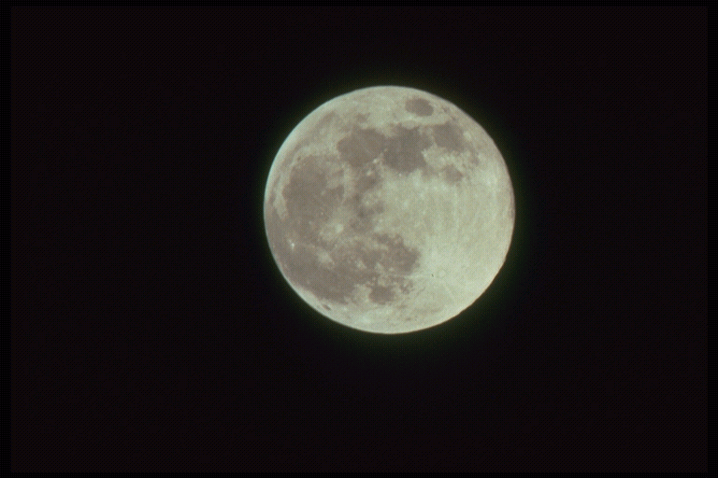

Myp1-1 郭霞佩
张晓风经典散文
《月，阙也》
“月，阙也”那是一本二千年前的文学专书的解释。阙，就是“缺”的意思。
那解释使我着迷。曾国藩把自己的住所题作“求阙斋”，求缺？为什么？为什么不求完美？那斋名也使我着迷。“阙”有什么好呢？“阙”简直有点像古中国性格中的一部分，我渐渐爱上了阙的境界。我不再爱花好月圆了吗？不是的，我只是开始了解花开是一种偶然，但我同时学会了爱它们月不圆花不开的“常态”。在中国的传统里，“天残地缺”或“天聋地哑”的说法几乎是毫无疑问地被一般人所接受。也许由于长期的患难困顿，中国神话对天地的解释常是令人惊讶的。在《淮南子》里，我们发现中国的天空和中国的大地都是曾经受伤的。女娲以其柔和的慈手补缀抚平了一切残破。时，天穿了，女娲炼五色石补了天。地摇了，女娲折断了神鳌的脚爪垫稳了四极（多像老祖母叠起报纸垫桌子腿）。她又像一个能干的主妇，扫了一堆芦灰，止住了洪水。中国人一直相信天地也有其残缺。我非常喜欢中国西南部有一少数民族的神话，他们说，天地是男神女神合造的。当时男神负责造天，女神负责造地。等他们各自分头完成了天地而打算合在一起的时候，可怕的事发生了；女神太勤快，她们把地造得太大，以至于跟天没办法合得起来了。但是，他们终于想到了一个好办法，他们把地折叠了起来，形成高山低谷，然后，大地才虚合起来了。是不是西南的崇山峻岭给他们灵感，使他们想起这则神话呢？天地是有缺陷的，但缺陷造成了皱折，皱折造成了奇峰幽谷之美。月亮是不能常圆的，人生不如意事十常八九，当我们心平气和地承认这一切缺陷的时候，我们忽然发觉没有什么是不可以接受的。在另一则汉民族的神话里，说到大地曾被共工氏撞不周山时撞歪了——从此“地陷东南”，长江黄河便一路浩浩森森地向东流去，流出几千里的惊心动魄的风景。而天空也在当时被一起撞歪了，不过歪的方向相反，是歪向西北，据说日月星辰因此哗啦一声大部分都倒到那个方向去如果某个夏夜我们抬头而看，忽然发现群星灼灼然的方向，就让我们信，属于中国的天空是“天倾西吧五千年来，汉民族便在这歪倒倾斜的天地之间挺直脊骨生活下只因相信残缺不但是可以接受的，而且是美丽的。
而月亮，到底曾经真正圆过吗？人生世上其实也没有看过真正圆的东西，一张葱油
饼不够圆，一块镍市也不够圆，即使是圆规画的圆，如果用高度显微镜来看也不可能圆
得很完美。

